СУ-ДЖОК ТЕРАПИЯ В КОРРЕКЦИИ РЕЧИ
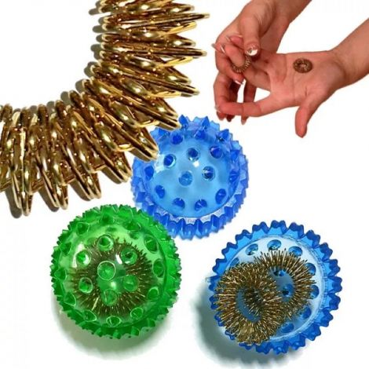
Су-джок терапия — одна из нетрадиционных логопедических технологий, ставшая очень популярной в последнее время. Разработал её южно-корейский профессор Пак Чже Ву. В своих исследованиях он обосновал взаимовлияние отдельных участков нашего тела по принципу подобия (сходство формы уха с эмбрионом человека, руки и ноги человека с телом человека и т.д.).
На кистях и стопах располагаются системы высокоактивных точек соответствия всем органам и участкам тела. Воздействуя на них, мы можем регулировать функционирование внутренних органов.
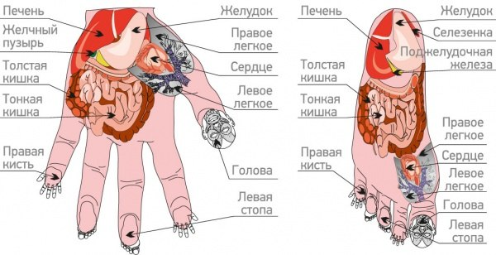
Самый главное достоинство данной методики заключается в том, что даже неправильное использование су-джок терапии не способно нанести никакого вреда, просто не даст необходимого результата. В логопедической работе данная методика используется для массажа при различных дизартрических расстройствах, для развития мелкой моторики рук и для общего укрепления организма.

Приёмы Су-джок терапии:
- Массаж специальным шариком;
- Массаж эластичным кольцом.
Упражнения, выполняемые массажными шариками:
— удержание на расправленной ладони каждой руки;
— удержание на расправленной ладони шарика, прижатого сверху ладонью правой руки, и наоборот;
— сжимание и разжимание шарика в кулаке;
— надавливание пальцами на иголочки шарика каждой руки;
— надавливание щепотью каждой руки на иголочки шарика;
— удержание шарика тремя пальцами каждой руки (большой, указательный, средний);
— прокатывание шарика между ладонями;
— перекатывание шарика от кончиков пальцев к основанию ладони; — подбрасывание шарика с последующим сжатием.
Упражнения, выполняемые с массажными кольцами:
-прокатывание кольца по каждому пальцу обеих рук.
Су-джок терапия проводится в 3 этапа:
- Знакомство с Су-джок массажером и правилами его использования.
- Закрепление приемов работы в играх и упражнениях по развитию речи.
- Самостоятельное использование Су-джок массажера в игре.
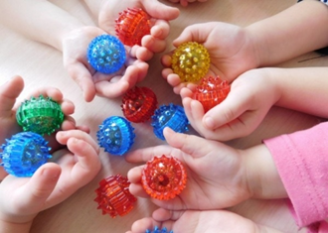

Игры по
Су-джок терапии
1. Массаж Су – Джок шарами (дети повторяют слова и выполняют действия с шариком в соответствии с текстом)
Я мячом круги катаю,
Взад - вперед его гоняю.
Им поглажу я ладошку.
Будто я сметаю крошку,
И сожму его немножко,
Как сжимает лапу кошка,
Каждым пальцем мяч прижму,
И другой рукой начну.
2. Массаж пальцев эластичным кольцом. /Дети поочередно надевают массажные кольца на каждый палец, проговаривая стихотворение пальчиковой гимнастики/
Раз – два – три – четыре – пять, /разгибать пальцы по одному/
Вышли пальцы погулять,
Этот пальчик самый сильный, самый толстый и большой.
Этот пальчик для того, чтоб показывать его.
Этот пальчик самый длинный и стоит он в середине.
Этот пальчик безымянный, он избалованный самый.
А мизинчик, хоть и мал, очень ловок и удал.
3. Использование Су – Джок шаров при автоматизации звуков. /ребенок поочередно надевает массажное кольцо на каждый палец, одновременно проговаривая стихотворение на автоматизацию поставленного звука Ш/
На правой руке:
Этот малыш-Илюша, (на большой палец)
Этот малыш-Ванюша, (указательный)
Этот малыш-Алеша, (средний)
Этот малыш-Антоша, (безымянный)
А меньшего малыша зовут Мишуткою друзья. (мизинец)
На левой руке:
Эта малышка-Танюша, (на большой палец)
Эта малышка-Ксюша, (указательный)
Эта малышка-Маша, (средний)
Эта малышка-Даша, (безымянный)
А меньшую зовут Наташа. (мизинец)
Ребенок катает шарик между ладонями, одновременно проговаривая стихотворение на автоматизацию звука Ж.
Ходит ежик без дорожек,
Не бежит ни от кого.
С головы до ножек
Весь в иголках ежик.
Как же взять его?

